|  |  |
| --- | --- |
| Gerb-BMSTU_01 | **Министерство образования и науки Российской Федерации**  **Федеральное государственное бюджетное образовательное учреждение**  **высшего образования**  **«Московский государственный технический университет**  **имени Н.Э. Баумана**  **(национальный исследовательский университет)»**  **(МГТУ им. Н.Э. Баумана)** |

ФАКУЛЬТЕТ Робототехника и комплексная автоматизация

КАФЕДРА Прикладная механика

**РАСЧЕТНО-ПОЯСНИТЕЛЬНАЯ ЗАПИСКА**

***К ВЫПУСКНОЙ КВАЛИФИКАЦИОННОЙ РАБОТЕ***

***НА ТЕМУ:***

***Численное моделирование роста усталостной трещины с использованием MLS и XFEM методов***

Студент РК5-41М **\_\_\_\_\_\_\_\_\_\_\_\_\_\_\_\_\_** С.Д. Перминов

(Группа) (Подпись, дата) (И.О.Фамилия)

Руководитель ВКР **\_\_\_\_\_\_\_\_\_\_\_\_\_\_\_\_\_** А.С. Чернятин

(Подпись, дата) (И.О.Фамилия)

Консультант **\_\_\_\_\_\_\_\_\_\_\_\_\_\_\_\_\_ \_\_\_\_\_\_\_\_\_\_\_\_\_\_\_\_\_\_\_\_**

(Подпись, дата) (И.О.Фамилия)

Консультант **\_\_\_\_\_\_\_\_\_\_\_\_\_\_\_\_\_ \_\_\_\_\_\_\_\_\_\_\_\_\_\_\_\_\_\_\_\_**

(Подпись, дата) (И.О.Фамилия)

Нормоконтролер **\_\_\_\_\_\_\_\_\_\_\_\_\_\_\_\_\_ \_\_\_\_\_\_\_\_\_\_\_\_\_\_\_\_\_\_\_\_**

(Подпись, дата) (И.О.Фамилия)

*2019 г.*

**Министерство образования и науки Российской Федерации**

**Федеральное государственное бюджетное образовательное учреждение**

**высшего образования**

**«Московский государственный технический университет имени Н.Э. Баумана**

**(национальный исследовательский университет)»**

**(МГТУ им. Н.Э. Баумана)**

УТВЕРЖДАЮ

Заведующий кафедрой \_\_\_\_\_\_\_\_\_\_

(Индекс)

\_\_\_\_\_\_\_\_\_\_\_\_\_\_ \_\_\_\_\_\_\_\_\_\_\_\_\_\_\_

(И.О.Фамилия)

« \_\_\_\_\_ » \_\_\_\_\_\_\_\_\_\_\_\_ 20 \_\_\_\_ г.

**ЗАДАНИЕ**

**на выполнение выпускной квалификационной работы магистра**

Студент группы \_\_\_\_\_\_\_\_\_\_\_\_\_\_\_

\_\_\_\_\_\_\_\_\_\_\_\_\_\_\_\_\_\_\_\_\_\_\_\_\_\_\_\_\_\_\_\_\_\_\_\_\_\_\_\_\_\_\_\_\_\_\_\_\_\_\_\_\_\_\_\_\_\_\_\_\_\_\_\_\_\_\_\_\_\_\_\_\_\_\_\_\_\_\_\_

(фамилия, имя, отчество)

Тема квалификационной работы \_\_\_\_\_\_\_\_\_\_\_\_\_\_\_\_\_\_\_\_\_\_\_\_\_\_\_\_\_\_\_\_\_\_\_\_\_\_\_\_\_\_\_\_\_\_\_\_\_\_\_

\_\_\_\_\_\_\_\_\_\_\_\_\_\_\_\_\_\_\_\_\_\_\_\_\_\_\_\_\_\_\_\_\_\_\_\_\_\_\_\_\_\_\_\_\_\_\_\_\_\_\_\_\_\_\_\_\_\_\_\_\_\_\_\_\_\_\_\_\_\_\_\_\_\_\_\_\_\_\_\_

\_\_\_\_\_\_\_\_\_\_\_\_\_\_\_\_\_\_\_\_\_\_\_\_\_\_\_\_\_\_\_\_\_\_\_\_\_\_\_\_\_\_\_\_\_\_\_\_\_\_\_\_\_\_\_\_\_\_\_\_\_\_\_\_\_\_\_\_\_\_\_\_\_\_\_\_\_\_\_\_

\_\_\_\_\_\_\_\_\_\_\_\_\_\_\_\_\_\_\_\_\_\_\_\_\_\_\_\_\_\_\_\_\_\_\_\_\_\_\_\_\_\_\_\_\_\_\_\_\_\_\_\_\_\_\_\_\_\_\_\_\_\_\_\_\_\_\_\_\_\_\_\_\_\_\_\_\_\_\_\_

Источник тематики (НИР кафедры, заказ организаций и т.п.)

\_\_\_\_\_\_\_\_\_\_\_\_\_\_\_\_\_\_\_\_\_\_\_\_\_\_\_\_\_\_\_\_\_\_\_\_\_\_\_\_\_\_\_\_\_\_\_\_\_\_\_\_\_\_\_\_\_\_\_\_\_\_\_\_\_\_\_\_\_\_\_\_\_\_\_\_\_\_\_\_

\_\_\_\_\_\_\_\_\_\_\_\_\_\_\_\_\_\_\_\_\_\_\_\_\_\_\_\_\_\_\_\_\_\_\_\_\_\_\_\_\_\_\_\_\_\_\_\_\_\_\_\_\_\_\_\_\_\_\_\_\_\_\_\_\_\_\_\_\_\_\_\_\_\_\_\_\_\_\_\_

\_\_\_\_\_\_\_\_\_\_\_\_\_\_\_\_\_\_\_\_\_\_\_\_\_\_\_\_\_\_\_\_\_\_\_\_\_\_\_\_\_\_\_\_\_\_\_\_\_\_\_\_\_\_\_\_\_\_\_\_\_\_\_\_\_\_\_\_\_\_\_\_\_\_\_\_\_\_\_\_

Тема квалификационной работы утверждена распоряжением по факультету \_\_\_\_\_\_\_\_\_\_\_\_\_\_\_\_\_\_\_ № \_\_\_\_\_\_\_\_\_\_\_от « \_\_\_ » \_\_\_\_\_\_\_\_\_\_\_\_\_ 20\_\_ г.

***Часть 1. \_\_\_\_\_\_\_\_\_\_\_\_\_\_\_\_\_\_\_\_\_\_\_\_\_\_\_\_\_\_\_\_\_\_\_\_\_\_\_\_***

\_\_\_\_\_\_\_\_\_\_\_\_\_\_\_\_\_\_\_\_\_\_\_\_\_\_\_\_\_\_\_\_\_\_\_\_\_\_\_\_\_\_\_\_\_\_\_\_\_\_\_\_\_\_\_\_\_\_\_\_\_\_\_\_\_\_\_\_\_\_\_\_\_\_\_\_\_\_\_

\_\_\_\_\_\_\_\_\_\_\_\_\_\_\_\_\_\_\_\_\_\_\_\_\_\_\_\_\_\_\_\_\_\_\_\_\_\_\_\_\_\_\_\_\_\_\_\_\_\_\_\_\_\_\_\_\_\_\_\_\_\_\_\_\_\_\_\_\_\_\_\_\_\_\_\_\_\_\_

\_\_\_\_\_\_\_\_\_\_\_\_\_\_\_\_\_\_\_\_\_\_\_\_\_\_\_\_\_\_\_\_\_\_\_\_\_\_\_\_\_\_\_\_\_\_\_\_\_\_\_\_\_\_\_\_\_\_\_\_\_\_\_\_\_\_\_\_\_\_\_\_\_\_\_\_\_\_\_

\_\_\_\_\_\_\_\_\_\_\_\_\_\_\_\_\_\_\_\_\_\_\_\_\_\_\_\_\_\_\_\_\_\_\_\_\_\_\_\_\_\_\_\_\_\_\_\_\_\_\_\_\_\_\_\_\_\_\_\_\_\_\_\_\_\_\_\_\_\_\_\_\_\_\_\_\_\_\_

\_\_\_\_\_\_\_\_\_\_\_\_\_\_\_\_\_\_\_\_\_\_\_\_\_\_\_\_\_\_\_\_\_\_\_\_\_\_\_\_\_\_\_\_\_\_\_\_\_\_\_\_\_\_\_\_\_\_\_\_\_\_\_\_\_\_\_\_\_\_\_\_\_\_\_\_\_\_\_

\_\_\_\_\_\_\_\_\_\_\_\_\_\_\_\_\_\_\_\_\_\_\_\_\_\_\_\_\_\_\_\_\_\_\_\_\_\_\_\_\_\_\_\_\_\_\_\_\_\_\_\_\_\_\_\_\_\_\_\_\_\_\_\_\_\_\_\_\_\_\_\_\_\_\_\_\_\_\_

\_\_\_\_\_\_\_\_\_\_\_\_\_\_\_\_\_\_\_\_\_\_\_\_\_\_\_\_\_\_\_\_\_\_\_\_\_\_\_\_\_\_\_\_\_\_\_\_\_\_\_\_\_\_\_\_\_\_\_\_\_\_\_\_\_\_\_\_\_\_\_\_\_\_\_\_\_\_\_

\_\_\_\_\_\_\_\_\_\_\_\_\_\_\_\_\_\_\_\_\_\_\_\_\_\_\_\_\_\_\_\_\_\_\_\_\_\_\_\_\_\_\_\_\_\_\_\_\_\_\_\_\_\_\_\_\_\_\_\_\_\_\_\_\_\_\_\_\_\_\_\_\_\_\_\_\_\_\_

\_\_\_\_\_\_\_\_\_\_\_\_\_\_\_\_\_\_\_\_\_\_\_\_\_\_\_\_\_\_\_\_\_\_\_\_\_\_\_\_\_\_\_\_\_\_\_\_\_\_\_\_\_\_\_\_\_\_\_\_\_\_\_\_\_\_\_\_\_\_\_\_\_\_\_\_\_\_\_

***Часть 2.\_\_\_\_\_\_\_\_\_\_\_\_\_\_\_\_\_\_\_\_\_\_\_\_\_\_\_\_\_\_\_\_\_\_\_\_\_\_\_\_\_\_\_\_***

\_\_\_\_\_\_\_\_\_\_\_\_\_\_\_\_\_\_\_\_\_\_\_\_\_\_\_\_\_\_\_\_\_\_\_\_\_\_\_\_\_\_\_\_\_\_\_\_\_\_\_\_\_\_\_\_\_\_\_\_\_\_\_\_\_\_\_\_\_\_\_\_\_\_\_\_\_\_\_

\_\_\_\_\_\_\_\_\_\_\_\_\_\_\_\_\_\_\_\_\_\_\_\_\_\_\_\_\_\_\_\_\_\_\_\_\_\_\_\_\_\_\_\_\_\_\_\_\_\_\_\_\_\_\_\_\_\_\_\_\_\_\_\_\_\_\_\_\_\_\_\_\_\_\_\_\_\_\_

\_\_\_\_\_\_\_\_\_\_\_\_\_\_\_\_\_\_\_\_\_\_\_\_\_\_\_\_\_\_\_\_\_\_\_\_\_\_\_\_\_\_\_\_\_\_\_\_\_\_\_\_\_\_\_\_\_\_\_\_\_\_\_\_\_\_\_\_\_\_\_\_\_\_\_\_\_\_\_

\_\_\_\_\_\_\_\_\_\_\_\_\_\_\_\_\_\_\_\_\_\_\_\_\_\_\_\_\_\_\_\_\_\_\_\_\_\_\_\_\_\_\_\_\_\_\_\_\_\_\_\_\_\_\_\_\_\_\_\_\_\_\_\_\_\_\_\_\_\_\_\_\_\_\_\_\_\_\_

\_\_\_\_\_\_\_\_\_\_\_\_\_\_\_\_\_\_\_\_\_\_\_\_\_\_\_\_\_\_\_\_\_\_\_\_\_\_\_\_\_\_\_\_\_\_\_\_\_\_\_\_\_\_\_\_\_\_\_\_\_\_\_\_\_\_\_\_\_\_\_\_\_\_\_\_\_\_\_

\_\_\_\_\_\_\_\_\_\_\_\_\_\_\_\_\_\_\_\_\_\_\_\_\_\_\_\_\_\_\_\_\_\_\_\_\_\_\_\_\_\_\_\_\_\_\_\_\_\_\_\_\_\_\_\_\_\_\_\_\_\_\_\_\_\_\_\_\_\_\_\_\_\_\_\_\_\_\_

\_\_\_\_\_\_\_\_\_\_\_\_\_\_\_\_\_\_\_\_\_\_\_\_\_\_\_\_\_\_\_\_\_\_\_\_\_\_\_\_\_\_\_\_\_\_\_\_\_\_\_\_\_\_\_\_\_\_\_\_\_\_\_\_\_\_\_\_\_\_\_\_\_\_\_\_\_\_\_

\_\_\_\_\_\_\_\_\_\_\_\_\_\_\_\_\_\_\_\_\_\_\_\_\_\_\_\_\_\_\_\_\_\_\_\_\_\_\_\_\_\_\_\_\_\_\_\_\_\_\_\_\_\_\_\_\_\_\_\_\_\_\_\_\_\_\_\_\_\_\_\_\_\_\_\_\_\_\_

\_\_\_\_\_\_\_\_\_\_\_\_\_\_\_\_\_\_\_\_\_\_\_\_\_\_\_\_\_\_\_\_\_\_\_\_\_\_\_\_\_\_\_\_\_\_\_\_\_\_\_\_\_\_\_\_\_\_\_\_\_\_\_\_\_\_\_\_\_\_\_\_\_\_\_\_\_\_\_

\_\_\_\_\_\_\_\_\_\_\_\_\_\_\_\_\_\_\_\_\_\_\_\_\_\_\_\_\_\_\_\_\_\_\_\_\_\_\_\_\_\_\_\_\_\_\_\_\_\_\_\_\_\_\_\_\_\_\_\_\_\_\_\_\_\_\_\_\_\_\_\_\_\_\_\_\_\_\_

***Часть 3. \_\_\_\_\_\_\_\_\_\_\_\_\_\_\_\_\_\_\_\_\_\_\_\_\_\_\_\_\_\_\_\_\_\_\_\_\_\_\_\_\_\_\_\_\_\_***

\_\_\_\_\_\_\_\_\_\_\_\_\_\_\_\_\_\_\_\_\_\_\_\_\_\_\_\_\_\_\_\_\_\_\_\_\_\_\_\_\_\_\_\_\_\_\_\_\_\_\_\_\_\_\_\_\_\_\_\_\_\_\_\_\_\_\_\_\_\_\_\_\_\_\_\_\_\_\_

\_\_\_\_\_\_\_\_\_\_\_\_\_\_\_\_\_\_\_\_\_\_\_\_\_\_\_\_\_\_\_\_\_\_\_\_\_\_\_\_\_\_\_\_\_\_\_\_\_\_\_\_\_\_\_\_\_\_\_\_\_\_\_\_\_\_\_\_\_\_\_\_\_\_\_\_\_\_\_

\_\_\_\_\_\_\_\_\_\_\_\_\_\_\_\_\_\_\_\_\_\_\_\_\_\_\_\_\_\_\_\_\_\_\_\_\_\_\_\_\_\_\_\_\_\_\_\_\_\_\_\_\_\_\_\_\_\_\_\_\_\_\_\_\_\_\_\_\_\_\_\_\_\_\_\_\_\_\_

\_\_\_\_\_\_\_\_\_\_\_\_\_\_\_\_\_\_\_\_\_\_\_\_\_\_\_\_\_\_\_\_\_\_\_\_\_\_\_\_\_\_\_\_\_\_\_\_\_\_\_\_\_\_\_\_\_\_\_\_\_\_\_\_\_\_\_\_\_\_\_\_\_\_\_\_\_\_\_

\_\_\_\_\_\_\_\_\_\_\_\_\_\_\_\_\_\_\_\_\_\_\_\_\_\_\_\_\_\_\_\_\_\_\_\_\_\_\_\_\_\_\_\_\_\_\_\_\_\_\_\_\_\_\_\_\_\_\_\_\_\_\_\_\_\_\_\_\_\_\_\_\_\_\_\_\_\_\_

\_\_\_\_\_\_\_\_\_\_\_\_\_\_\_\_\_\_\_\_\_\_\_\_\_\_\_\_\_\_\_\_\_\_\_\_\_\_\_\_\_\_\_\_\_\_\_\_\_\_\_\_\_\_\_\_\_\_\_\_\_\_\_\_\_\_\_\_\_\_\_\_\_\_\_\_\_\_\_

\_\_\_\_\_\_\_\_\_\_\_\_\_\_\_\_\_\_\_\_\_\_\_\_\_\_\_\_\_\_\_\_\_\_\_\_\_\_\_\_\_\_\_\_\_\_\_\_\_\_\_\_\_\_\_\_\_\_\_\_\_\_\_\_\_\_\_\_\_\_\_\_\_\_\_\_\_\_\_

\_\_\_\_\_\_\_\_\_\_\_\_\_\_\_\_\_\_\_\_\_\_\_\_\_\_\_\_\_\_\_\_\_\_\_\_\_\_\_\_\_\_\_\_\_\_\_\_\_\_\_\_\_\_\_\_\_\_\_\_\_\_\_\_\_\_\_\_\_\_\_\_\_\_\_\_\_\_\_

\_\_\_\_\_\_\_\_\_\_\_\_\_\_\_\_\_\_\_\_\_\_\_\_\_\_\_\_\_\_\_\_\_\_\_\_\_\_\_\_\_\_\_\_\_\_\_\_\_\_\_\_\_\_\_\_\_\_\_\_\_\_\_\_\_\_\_\_\_\_\_\_\_\_\_\_\_\_\_

***Оформление квалификационной работы:***

Расчетно-пояснительная записка на \_\_\_\_\_ листах формата А4.

Перечень графического (иллюстративного) материала (чертежи, плакаты, слайды и т.п.)

\_\_\_\_\_\_\_\_\_\_\_\_\_\_\_\_\_\_\_\_\_\_\_\_\_\_\_\_\_\_\_\_\_\_\_\_\_\_\_\_\_\_\_\_\_\_\_\_\_\_\_\_\_\_\_\_\_\_\_\_\_\_\_\_\_\_\_\_\_\_\_\_\_\_\_\_\_\_\_

\_\_\_\_\_\_\_\_\_\_\_\_\_\_\_\_\_\_\_\_\_\_\_\_\_\_\_\_\_\_\_\_\_\_\_\_\_\_\_\_\_\_\_\_\_\_\_\_\_\_\_\_\_\_\_\_\_\_\_\_\_\_\_\_\_\_\_\_\_\_\_\_\_\_\_\_\_\_\_

\_\_\_\_\_\_\_\_\_\_\_\_\_\_\_\_\_\_\_\_\_\_\_\_\_\_\_\_\_\_\_\_\_\_\_\_\_\_\_\_\_\_\_\_\_\_\_\_\_\_\_\_\_\_\_\_\_\_\_\_\_\_\_\_\_\_\_\_\_\_\_\_\_\_\_\_\_\_\_

\_\_\_\_\_\_\_\_\_\_\_\_\_\_\_\_\_\_\_\_\_\_\_\_\_\_\_\_\_\_\_\_\_\_\_\_\_\_\_\_\_\_\_\_\_\_\_\_\_\_\_\_\_\_\_\_\_\_\_\_\_\_\_\_\_\_\_\_\_\_\_\_\_\_\_\_\_\_\_

\_\_\_\_\_\_\_\_\_\_\_\_\_\_\_\_\_\_\_\_\_\_\_\_\_\_\_\_\_\_\_\_\_\_\_\_\_\_\_\_\_\_\_\_\_\_\_\_\_\_\_\_\_\_\_\_\_\_\_\_\_\_\_\_\_\_\_\_\_\_\_\_\_\_\_\_\_\_\_

\_\_\_\_\_\_\_\_\_\_\_\_\_\_\_\_\_\_\_\_\_\_\_\_\_\_\_\_\_\_\_\_\_\_\_\_\_\_\_\_\_\_\_\_\_\_\_\_\_\_\_\_\_\_\_\_\_\_\_\_\_\_\_\_\_\_\_\_\_\_\_\_\_\_\_\_\_\_\_

Дата выдачи задания « \_\_\_ » \_\_\_\_\_\_\_\_\_\_\_\_ 20\_\_ г.

В соответствии с учебным планом выпускную квалификационную работу выполнить в полном объеме в срок до « \_\_\_\_ » \_\_\_\_\_\_\_\_\_\_\_\_ 20\_\_\_\_ г.

**Руководитель квалификационной работы** \_\_\_\_\_\_\_\_\_\_\_\_\_\_\_\_\_ \_\_\_\_\_\_\_\_\_\_\_\_\_\_\_\_\_\_\_\_

(Подпись, дата) (И.О.Фамилия)

**Студент \_\_\_\_\_\_\_\_\_\_\_\_\_\_\_\_\_ \_\_\_\_\_\_\_\_\_\_\_\_\_\_\_\_\_\_\_\_**

(Подпись, дата) (И.О.Фамилия)

Примечание:

1. Задание оформляется в двух экземплярах: один выдается студенту, второй хранится на кафедре.

**Министерство образования и науки Российской Федерации**

**Федеральное государственное бюджетное образовательное учреждение**

**высшего образования**

**«Московский государственный технический университет имени Н.Э. Баумана**

**(национальный исследовательский университет)»**

**(МГТУ им. Н.Э. Баумана)**

**ФАКУЛЬТЕТ** **\_\_\_\_\_\_\_\_\_\_\_** УТВЕРЖДАЮ

**КАФЕДРА** **\_\_\_\_\_\_\_\_\_\_\_\_\_\_** Заведующий кафедрой \_\_\_\_\_\_\_\_\_\_

(Индекс)

**ГРУППА** **\_\_\_\_\_\_\_\_\_\_\_\_\_\_\_** \_\_\_\_\_\_\_\_\_\_\_\_\_\_ \_\_\_\_\_\_\_\_\_\_\_\_\_\_\_

(И.О.Фамилия)

« \_\_\_\_\_ » \_\_\_\_\_\_\_\_\_\_\_\_ 20 \_\_\_\_ г.

**КАЛЕНДАРНЫЙ ПЛАН**

**выполнения выпускной квалификационной работы** студента:\_\_\_\_\_\_\_\_\_\_\_\_\_\_\_\_\_\_\_\_\_\_\_\_\_\_\_\_\_\_\_\_\_\_\_\_\_\_\_\_\_\_\_\_\_\_\_\_\_\_

(фамилия, имя, отчество)

Тема квалификационной работы \_\_\_\_\_\_\_\_\_\_\_\_\_\_\_\_\_\_\_\_\_\_\_\_\_\_\_\_\_\_\_\_\_\_\_\_\_\_\_\_\_\_\_\_\_\_\_\_\_\_\_

\_\_\_\_\_\_\_\_\_\_\_\_\_\_\_\_\_\_\_\_\_\_\_\_\_\_\_\_\_\_\_\_\_\_\_\_\_\_\_\_\_\_\_\_\_\_\_\_\_\_\_\_\_\_\_\_\_\_\_\_\_\_\_\_\_\_\_\_\_\_\_\_\_\_\_\_\_\_\_\_

\_\_\_\_\_\_\_\_\_\_\_\_\_\_\_\_\_\_\_\_\_\_\_\_\_\_\_\_\_\_\_\_\_\_\_\_\_\_\_\_\_\_\_\_\_\_\_\_\_\_\_\_\_\_\_\_\_\_\_\_\_\_\_\_\_\_\_\_\_\_\_\_\_\_\_\_\_\_\_\_

|  |  |  |  |  |  |
| --- | --- | --- | --- | --- | --- |
| **№ п/п** | **Наименование этапов выпускной квалификационной работы** | **Сроки выполнения этапов** | | **Отметка о выполнении** | |
| **план** | **факт** | **Должность** | **ФИО, подпись** |
|  | Задание на выполнение работы. Формулирование проблемы, цели и задач работы | *\_\_\_\_\_\_\_\_\_\_\_\_*  *Планируемая дата* |  | Руководитель ВКР |  |
|  | 1 часть \_\_\_\_\_\_\_\_\_\_\_\_\_\_\_\_\_\_\_\_\_\_ | *\_\_\_\_\_\_\_\_\_\_\_*  *Планируемая дата* |  | Руководитель ВКР |  |
|  | Утверждение окончательных формулировок решаемой проблемы, цели работы и перечня задач | *\_\_\_\_\_\_\_\_\_\_\_\_*  *Планируемая дата* |  | Заведующий кафедрой |  |
|  | 2 часть \_\_\_\_\_\_\_\_\_\_\_\_\_\_\_\_\_\_\_\_\_ | *\_\_\_\_\_\_\_\_\_\_\_\_*  *Планируемая дата* |  | Руководитель ВКР |  |
|  | 3 часть \_\_\_\_\_\_\_\_\_\_\_\_\_\_\_\_\_\_\_\_\_ | *\_\_\_\_\_\_\_\_\_\_\_\_*  *Планируемая дата* |  | Руководитель ВКР |  |
|  | 1-я редакция работы | *\_\_\_\_\_\_\_\_\_\_\_\_*  *Планируемая дата* |  | Руководитель ВКР |  |
|  | Подготовка доклада и презентации | *\_\_\_\_\_\_\_\_\_\_\_\_*  *Планируемая дата* |  |  |  |
|  | Заключение руководителя | *\_\_\_\_\_\_\_\_\_\_\_\_*  *Планируемая дата* |  | Руководитель ВКР |  |
|  | Допуск работы к защите на ГЭК (нормоконтроль) | *\_\_\_\_\_\_\_\_\_\_\_\_*  *Планируемая дата* |  | Нормоконтролер |  |
|  | Внешняя рецензия | *\_\_\_\_\_\_\_\_\_\_\_\_*  *Планируемая дата* |  |  |  |
|  | Защита работы на ГЭК | *\_\_\_\_\_\_\_\_\_\_\_\_*  *Планируемая дата* |  |  |  |

*Студент \_\_\_\_\_\_\_\_\_\_\_*\_\_\_\_\_\_\_\_\_\_\_\_\_\_\_ *Руководитель работы \_\_\_\_\_\_\_\_\_\_\_\_\_\_\_\_\_\_\_\_\_\_\_\_\_*

(подпись, дата) (подпись, дата)

# РЕФЕРАТ

Объем работы составляет восемьдесят одну страницу и включает в себя: вводную часть, три главы, заключение, перечень использованной литературы и два приложения. Для написания работы использовано 16 литературных источников. В работе использовано 34 иллюстрации, 2 таблицы.

**Ключевые слова:** Напряженно-деформированное состояние, бессеточные методы, MLS-метод, метод X-FEM, функции формы, усталостное развитие трещины, формула Пэриса.

**Предмет исследования** – моделирование роста усталостной трещины на основе бессеточных методов в сочетании с методом X-FEM.

**Объект исследования** – пластина с центральной трещиной смешанного типа.

**Цель работы** – разработка модели роста усталостной трещины бессеточными методами на примере задачи растяжения пластины с трещиной, ее верификация и оценка эффективности по сравнению с существующими методами.

В ходе научного исследования использована следующая **методология**:

1. Логический метод: анализ, синтез, обработка, аналогия;
2. Моделирование реального объекта с помощью численных методов.

В результате проведенной работы были выполнены следующие **задачи**:

1. Детально рассмотрены принципы построения разрешающей системы уравнений бессеточного метода с помощью энергетического метода Ритца в сочетании с методом Движущихся Наименьших Квадратов (MLS-методом), а также такие понятия как «весовая функция» и «область поддержки».
2. Исследованы принципы построения методов X-FEM и возможности их совместного использования с бессеточными методами.
3. Разработана численная процедура расчета НДС плоской задачи линейной механики разрушения на основе совместного использования вышеописанных методов в математическом пакете MATLAB.
4. Разработан алгоритм численного решения плоской задачи роста усталостной трещины на основе уравнения Пэриса. Совместно с вышеуказанной процедурой этот алгоритм применен для расчета задачи растяжения пластины с центральной усталостной трещиной смешанного типа.
5. Произведена верификация результатов и оценка эффективности расчета по сравнению с существующими расчетными комплексами.

Актуальность данного исследования обусловлена тем, что, согласно ему, можно предположить, что использование бессеточного метода и метода X-FEM для моделирования усталостного развития трещины в своей перспективе позволит существенно снизить затраты расчетных ресурсов по сравнению с использованием МКЭ для решения этой задачи. В отличие от МКЭ, эти методы в своей совокупности не требуют повышения плотности сетки при приближении к вершине трещины и переразбиения сетки при моделировании усталостного развития трещины.

**СОДЕРЖАНИЕ**

[РЕФЕРАТ 5](#_Toc10449486)

[ВВЕДЕНИЕ 9](#_Toc10449487)

[1. Методы расчета НДС деформируемых твердых тел 11](#_Toc10449488)

[1.1. Конечно-элементный метод 11](#_Toc10449489)

[1.2. Бессеточный метод 13](#_Toc10449490)

[1.2.1. Терминология 14](#_Toc10449491)

[1.2.2. Виды бессеточных методов 15](#_Toc10449492)

[1.2.3. Область поддержки точки 17](#_Toc10449493)

[1.2.4. MLS-метод формирования функций форм 19](#_Toc10449494)

[1.2.5. Весовые функции 23](#_Toc10449495)

[1.3. X-FEM метод 25](#_Toc10449496)

[1.3.1. Специальные «разрывные» функции формы 25](#_Toc10449497)

[1.3.2. Специальные «асимптотические» функции формы 28](#_Toc10449498)

[2. Численный статический расчет плоской задачи механики разрушения 31](#_Toc10449499)

[2.1. Особенности реализации MLS и X-FEM методов 31](#_Toc10449500)

[2.2. Функции формы для произвольной трещины 33](#_Toc10449501)

[2.2.1. «Разрывные» функции формы 33](#_Toc10449502)

[2.2.2. «Асимптотические» функции формы 35](#_Toc10449503)

[2.2.3. Выбор узлов с дополнительными степенями свободы 37](#_Toc10449504)

[2.2.4. Результирующая матрица функций форм 39](#_Toc10449505)

[2.3. Решение статической задачи методом Ритца 40](#_Toc10449506)

[2.3.1. Особенности интегрирования в окрестности вершины трещины 50](#_Toc10449507)

[2.4. Расчет КИН 55](#_Toc10449508)

[2.5. Решение задачи 58](#_Toc10449509)

[2.5.1. Постановка задачи 58](#_Toc10449510)

[2.5.2. Особенности расчетной модели 59](#_Toc10449511)

[2.5.3. Верификация численной модели 61](#_Toc10449512)

[3. Численный расчет плоской задачи роста усталостной трещины 64](#_Toc10449513)

[3.1. Закон Пэриса. Эквивалентный КИН 64](#_Toc10449514)

[3.2. Этапы решения 66](#_Toc10449515)

[3.3. Решение задачи 67](#_Toc10449516)

[3.3.1. Постановка задачи 67](#_Toc10449517)

[3.3.2. Особенности численных моделей 68](#_Toc10449518)

[3.3.3. Сравнение результатов с XFEM 71](#_Toc10449519)

[ЗАКЛЮЧЕНИЕ 75](#_Toc10449520)

[СПИСОК ИСПОЛЬЗОВАННЫХ ИСТОЧНИКОВ 78](#_Toc10449521)

[ПРИЛОЖЕНИЕ A 80](#_Toc10449522)

[ПРИЛОЖЕНИЕ B 81](#_Toc10449523)

# ВВЕДЕНИЕ

В настоящее время существует большое количество развивающихся численных методов расчета напряженно-деформируемого состояния деформируемых твердых тел. Основную часть из них составляют конечно-элементные методы [1], которые широко известны и успешно применяются в решении различных инженерных задач. Однако в случае задач механики разрушения их применение не всегда является оптимальным. К примеру, при моделировании трещины всегда необходимо повышать плотность сетки при приближении к вершине трещины, а при моделировании усталостного развития трещины необходимо достаточно часто переразбивать сетку конечных элементов, учитывая изменения геометрии области с трещиной. Оба условия требуют существенных затрат расчетных ресурсов.

На данный момент существуют альтернативные методы, позволяющие решить эту проблему. Среди них выделяют метод X-FEM, позволяющий моделировать трещину в конечно-элементной модели без специального разбиения сетки [2]. Согласно ему, к созданной конечно-элементной аппроксимации добавляются специальные функции формы, имитирующие наличие трещины. Несмотря на то, что данный подход приводит к повышению размерности для узлов, находящихся вблизи берегов трещины, благодаря отсутствию специального КЭ разбиения данная задача решается быстрее, чем классическим МКЭ.

Другими альтернативными методами являются бессеточные методы [3]. Они примечательны тем, что не требуют предварительного разбиения изучаемой области на элементы, в отличие от конечно-элементного метода. В них используется связь между рассматриваемой точкой и узлами, которая основана на их взаимном расположении. С помощью бессеточных методов возможно решение итерационных задач с существенным изменением геометрии тела, не переразбивая сетку элементов на каждой итерации. Несмотря на сложность формирования разрешающей системы, бессеточные методы могут позволить решать задачи механики разрушения, связанные с нелинейными свойствами материалов.

В связи с вышеперечисленными преимуществами альтернативных конечно-элементному методов была сформирована **цель работы:** разработать модель роста усталостной трещины на основе сочетания бессеточных методов и метода X-FEM; произвести верификацию полученных результатов и оценку эффективности работы вышеуказанной модели по сравнению с существующими расчетными комплексами.

Для достижения цели работы был решен следующий взаимосвязанный **комплекс задач**:

1. Детальное изучение принципов построения бессеточных методов и метода X-FEM;
2. Исследование возможности совместного использования двух вышеуказанных методов;
3. Разработка бессеточной модели со встроенными свойствами X-FEM для решения статической задачи растяжения **объекта исследования** – пластины с произвольно ориентированной центральной трещиной смешанного типа;
4. Реализация алгоритма роста усталостной трещины и его применение к существующей бессеточной модели;
5. Верификация полученных результатов моделирования;
6. Оценка эффективности разработанной модели.

В ходе научного исследования были использованы следующие **методы**:

1. Логический метод: анализ, синтез, обработка, аналогия;
2. Моделирование реального объекта с помощью численных методов.

# 1. Методы расчета НДС деформируемых твердых тел

## 1.1. Конечно-элементный метод

В настоящее время при проектировании различных инженерных конструкций и систем используется компьютерное моделирование в CAD-программах. С их помощью становится возможным создать 3D модель любого реального объекта или инженерной системы. В отличие от чертежей, данные программы позволяют избежать большинства ошибок и нестыковок в процессе проектирования, поэтому в современном мире почти все конструкторские бюро давно перешли на 3D-моделирование.

Следует отметить, что почти всегда помимо обычного создания 3D-моделей, конструктору необходимо понимать реальные физические характеристики проектируемого объекта, способного повлиять на надежность и работоспособность всей конструкции. Для получения этих характеристик необходимо проведение расчета, основанного на решении сложных дифференциальных уравнений, записанных на основе данных CAD-моделей .

Сегодня, для решения этих уравнений применяются различные численные методы. Традиционным и одним из наиболее распространенных является конечно-элементный метод (FEM – Finite Element Method) [1]. По своей сути, он представляет собой усовершенствованный вариант более ранних методов, в основе которых лежит использование только ферменных и балочных элементов. В МКЭ используется та же матричная алгебра, но, в отличие ферменных и балочных элементов, конечные элементы позволяют получить поля напряжений и деформаций при решении осесимметричных, объемных, плоских и оболочечных задач.

МКЭ относят к сеточным методам. Среди сеточных различают и другие: метод конечных разностей и метод конечных объемов.

В конечно-элементных методах для решения задачи дифференциальных уравнений исследуемую область предварительно разбивают сеткой конечных элементов. В методе конечных разностей это – разностная сетка, в методе конечных объемов – сетка конечных объемов. Эти разбиения имеют разные физические смыслы, так как создаются для решения различных физических задач. Однако, вышеописанные методы объединяет то, что для их работы необходимо предварительное разбиение исследуемой области на конечные элементы/ячейки/объемы, чтобы обеспечить однозначную взаимосвязь между узлами, лежащими в основе этих традиционных численных методов.

Таким образом, используя качественную конечно-элементную сетку, сложнейшие дифференциальные уравнения могут быть заменены набором матричных вычислений для элементов. Разрешающая система уравнений для всей исследуемой области создается путем сложения соответствующих матриц для всех элементов [3].

Несмотря на то, что в настоящее время разработаны специальные алгоритмы для конечно-элементного анализа, позволяющие производить оптимальный по затрачиваемым ресурсам расчет моделей с большим количеством конечных элементов, для ряда задач применение конечно-элементных методов не всегда является оптимальным.

Например, в задачах усталостного роста трещины и задачах с большими деформациями необходимо все время учитывать существенные изменения геометрии изучаемой области. Задачи такого рода очень трудоемко решать с использованием конечно-элементного метода, так как в этом случае необходимо достаточно часто переразбивать сетку конечных элементов, что требует существенных затрат расчетных ресурсов. В противном случае задача будет решена не точно. Например, если при решении задачи с большими деформациями не будет предусмотрено поэтапное переразбиение сетки, то решение может получиться неверным в результате неприемлемого существенного изменения конфигурации конечных элементов [4].

## 1.2. Бессеточный метод

Как было сказано ранее, бессеточный метод является одним из альтернативных конечно-элементному методов.

В основе бессеточных методов лежит узловая модель исследуемой области. Таким образом, при решении задачи с существенным изменением геометрии, процедура адаптации модели заключается либо в добавлении дополнительных узлов, либо в обновлении информации об их местоположении без какого-либо переопределения конечных элементов на каждом шаге расчета, как в случае МКЭ [4]. В результате, процедура генерации узлов и адаптации модели занимает гораздо меньше времени и компьютерной памяти для вычислений по сравнению с процедурой генерацией сетки конечных элементов и переразбиения модели [5].

В данном подразделе детально рассмотрено построение одного из бессеточных методов.

### 1.2.1. Терминология

Для корректной интерпретации деталей построения бессеточного метода необходимо ввести следующие определения:

Расчетная область – моделируемая бессеточными методами область исследуемого объекта с учетом соответствующих краевых условий.

Узел – точка в пределах расчетной области, содержащая в себе информацию о деформировании исследуемого объекта.

Расчетная модель – совокупность узлов, на основе которых производится моделирование (рис. 1).

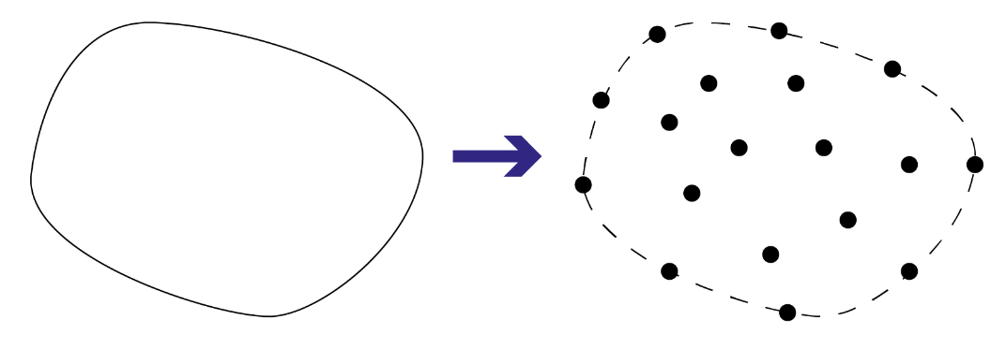

*Рис. 1. Переход от расчетной области к расчетной модели*

Рассматриваемая точка – точка в пределах расчетной области, для которой формулируются соотношения бессеточных методов.

Область поддержки («support domain») – область вокруг рассматриваемой точки, определяющая ее связь с входящими в эту область узлами.

Область влияния узла («influence domain») – область, в пределах которой данный узел оказывает влияние на попадающие внутрь точки [3].

### 1.2.2. Виды бессеточных методов

Одними из наиболее используемых бессеточных методов являются [3]:

* Энергетический метод Галеркина (EFG – Element Free Galerkin method). Для работы этого метода требуется предварительное создание сетки на изучаемой области для интегрирования матриц;
* Метод Петрова-Галеркина (MLPG – Meshless Local Petrov-Galerkin). Для работы этого метода требуется локальное создание сетки части изучаемой области для интегрирования матриц;
* Методы коллокации и конечно-разностные методы. Данные методы не требуют предварительного создания сетки на изучаемой области для интегрирования, однако являются менее стабильными и менее точными;
* Энергетический метод Ритца. Для работы данного метода так же не требуется предварительного создания сетки для интегрирования. Преимуществом данного метода является то, что он наиболее прост в реализации.

Энергетический бессеточный метод Ритца не является одним из передовых по своим характеристикам. Однако, принцип его построения схож с соответствующим методом Ритца для МКЭ. Несмотря на разную природу, он содержит в себе те же самые этапы формирования разрешающего матричного уравнения. Ниже представлены этапы решения плоской задачи [6]:

1. Создание расчетной модели;
2. Запись уравнений равновесия плоской задачи;
3. Формирование функций формы для аппроксимации перемещений;
4. Запись соотношений Коши;
5. Запись закона Гука для плоского напряженного состояния;
6. Запись статических граничных условий;
7. Построение разрешающей системы уравнений энергетическим методом Ритца;
8. Расчет глобальной матрицы жесткости;
9. Формирование кинематических граничных условий;
10. Решение матричного уравнения.

Поле перемещений в бессеточном методе в общем случае имеет такой же вид, как и в МКЭ:

(1)

где – матрица функций форм, вычисленная для точки ; – вектор степеней свободы расчетной модели.

Однако, принципы формирования функций формы в бессеточном методе существенно отличаются от МКЭ.

В бессеточных методах функции формы выстраиваются исходя из следующего правила: поле перемещений определяется на основе данных узлов, входящих в область поддержки точки [3], п. 1.2.3.

Далее, обладая информацией по выбранным узлам, функция формы может быть выражена через их весовые функции (п. 1.2.5) посредством представления через некий базис, например полиномиальный [7]. В простейшем случае можно использовать весовую функцию в качестве функции формы, но это дает плохие результаты, особенно для напряжений в двумерных задачах. Поэтому, в работе [3] советуют определять перемещения несколько более сложным образом — аппроксимацией перемещений по весовым функциям. Существует несколько методов аппроксимаций, одним из которых является метод движущихся наименьших квадратов (moving least square — MLS) [8], п. 1.2.4.

### 1.2.3. Область поддержки точки

Как было сказано ранее, назначение области поддержки точки – это выбор узлов, необходимых для определения перемещения в этой точке. От ее размеров зависят аккуратность аппроксимации в точке и точность решения.

Область поддержки может иметь произвольную форму. В качестве примера, на рис. 2 представлена круговая форма области поддержки точки.

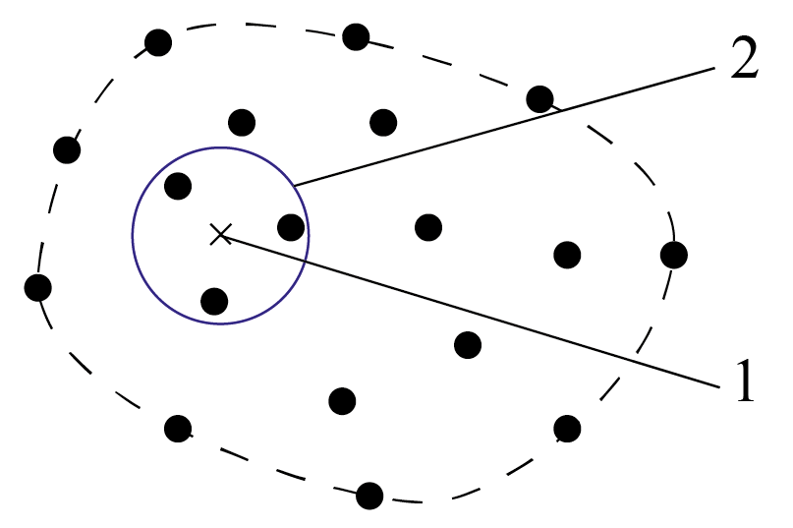

*Рис. 2. Область поддержки точки: 1 – точка; 2 – область поддержки*

Одним из наиболее распространенных и простых вариантов выбора размера области поддержки для точки является следующий [3]:

(2)

где – безразмерная величина области поддержки, – это характерная длина отрезка, который определяет распределение узлов в окрестности рассматриваемой точки. Если узлы распределены равномерно, то – это расстояние между двумя соседними узлами. В противном случае, – это некий осредненный, приближенный размер области поддержки.

Смысл коэффициента состоит в том, что он увеличивает размер области поддержки по сравнению с характерной длиной отрезка. Величина коэффициента устанавливается исследователем на основе проведенных ранее подобных вычислительных экспериментов. В общем случае, выбор в диапазоне от 1.5 до 3 дает хорошие результаты.

Для плоской задачи осредненный размер области поддержки определяется следующим образом:

(3)

где – это площадь оценочной области, которая входит в состав области поддержки размером . Оценка должна быть достаточно точная, но не равняться в точности области поддержки. Величина – это количество узлов, которое вошло в область площадью .

### 1.2.4. MLS-метод формирования функций форм

Все выкладки сделаны для двумерного случая.

В данный метод включены три основных понятия:

1. Базис ;
2. Весовые функции ;
3. Коэффициенты, зависящие от положения точки .

Согласно MLS-методу [9], перемещение в рассматриваемой точке аппроксимируется на основе данных в выбранных узлах с помощью следующего полинома:

(4)

где – это полиномный базис, его виды:

* Линейный базис: ;
* Квадратичный базис: ;
* И так далее, согласно треугольнику Паскаля (рис. 3) [3];

– вектор коэффициентов, который является индивидуальным для каждой точки ;

– размерность базиса .

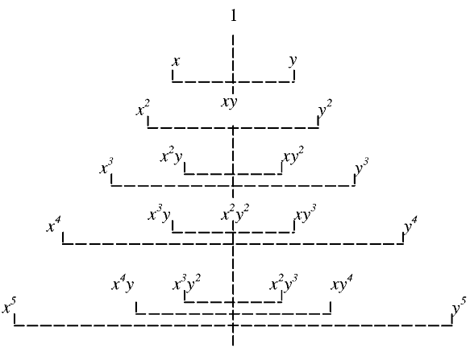

*Рис.3. Треугольник Паскаля для двумерного случая*

Вектор определяется с помощью минимизации взвешенной квадратной невязки, которая для конкретной точки имеет вид:

(5)

где – количество всех узлов бессеточной модели;

– координаты -того узла;

– фиктивные компоненты перемещения -того узла;

– значение весовой функции области поддержки точки в -том узле.

Для узлов, которые входят в область поддержки точки, величина . Для остальных узлов .

В матричном виде невязка может быть записана следующим образом:

(6)

где

(7)

(8)

Для минимизации данной невязки необходимо выполнение следующего условия:

(9)

В результате дифференцирования были получены следующие соотношения:

(10)

(11)

Матрицы и зависят от координат выбранных узлов и уровня их влияния при аппроксимировании функции перемещения в точке.

Таким образом, вектор коэффициентов определяется как:

(12)

Определение вектора коэффициентов потребовало вычисление обратной матрицы . Для уменьшения времени расчета и снижению уровня потребления расчетных ресурсов, предлагается вычисление обратной матрицы с помощью разложения Холецкого:

Пусть- матрица Холецкого, полученная из матрицы. Тогда:

(13)

Таким образом, перемещение в рассматриваемой точке записывается следующим образом:

(14)

где – матрица функций формы для точки .

Следует отметить, что функции формы, определенные с помощью MLS-метода, не удовлетворяют условию символа Кронекера, как в случае конечно-элементных методов. Другими словами, при совпадении точки с узлом, компоненты найденного поля перемещений будут отличаться от соответствующих компонент в узле [4]. Это означает, что найденные в результате решения задачи узловые перемещения являются фиктивными и не представляют собой решения. Однако они в полной мере качественно отражают поведение модели в целом и участвуют в воссоздании истинного поля перемещений с помощью соответствующих функций форм.

### 1.2.5. Весовые функции

Весовые функции играют важную роль в бессеточных методах [3]. Их смысл заключается в установлении всем узлам модели определенного веса. Весовые функции определяют степень влияния перемещений соответствующих узлов при их учете в формировании функций формы для конкретной точки . Чем ближе узел к рассматриваемой точке, тем больше влияния он будет оказывать на аппроксимацию перемещений.

Различают несколько видов весовых функций (рис. 4):

1. В виде кубического сплайна (W1):

(15)

1. В виде квадратичного сплайна (W2):

(16)

1. В виде экспоненциальной зависимости (W3):

(17)

1. В виде квадратичной функции другого вида (W4):

(18)

где:

(19)

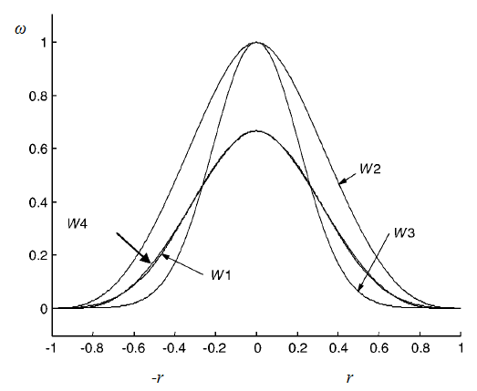

*Рис.4. Весовые функции: W1 – кубический сплайн; W2 – квадратичный сплайн; W3 – экспоненциальная зависимость; W4 – квадратичная функция*

Радиус – это относительная величина расстояния между -тым узлом и точкой , деленная на размер области поддержки этой точки. Таким образом, для всех узлов, не вошедших в данную область, величина их влияния на аппроксимацию перемещений точке будет равна 0.

## 1.3. X-FEM метод

### 1.3.1. Специальные «разрывные» функции формы

Ниже рассмотрен способ моделирования трещины с помощью четырех элементов, представленных на рис. 5 [2]. Данное разбиение учитывает наличие трещины с помощью фактического расположения узлов элементов.

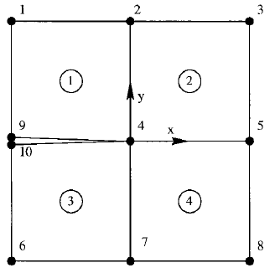

*Рис.5. Конечно-элементная сетка в окрестности вершины трещины*

Конечно-элементная аппроксимация для изображенной сетки элементов имеет следующий вид:

(20)

где – это компонента перемещений в -том узле, – это функция формы, связанная с -тым узлом.

Далее введем переменные ***a*** и ***b*** через перемещения узлов 9 и 10:

(21)

Тогда узловые перемещения будут иметь вид:

(22)

После их подстановки, поле перемещений выглядит следующим образом:

(23)

где – функция Хевисайда. На практике, под данной функцией понимается функция определения знака разности ординаты рассматриваемой точки и соответствующей ей ординаты плоскости трещины.

(24)

После произведения замены и , поле перемещений будет иметь вид [2]:

(25)

Первые два слагаемые правой части выражения представляют собой классическую конечно-элементную аппроксимацию. Последнее слагаемое является разрывной функцией, отражающей наличие берегов трещины в 11 узле модели. В результате, альтернативным вариантом КЭ сетки, изображенной на рис. 5 [2], является совокупность регулярной сетки элементов (рис. 6, [2]) и специальной «разрывной» функции формы , учитывающей наличие разрыва в 11 узле. При этом – это дополнительная степень свободы 11 узла, физический смысл которой заключается в половине величины раскрытия трещины.

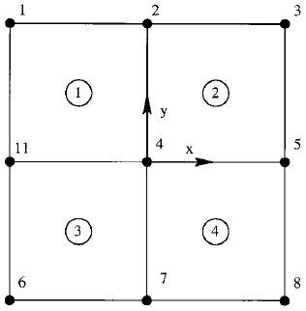

*Рис.6 Регулярная конечно-элементная сетка*

Следует отметить, что приведенные выше равенства также справедливы в тех случаях, когда трещина не совпадает с границей элемента [2]. Для этого необходимо, чтобы специальные разрывные функции учитывались для узлов, находящихся в непосредственной близости к берегам трещины, рис. 7.

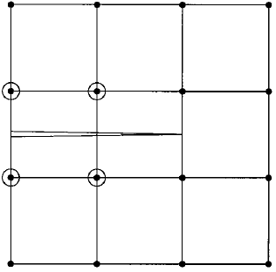

*Рис.7. Конечно-элементная сетка, ○**– узлы, со специальными разрывными функциями формы*

### 1.3.2. Специальные «асимптотические» функции формы

В более общем случае, использование только специальных разрывных функций является недостаточным. Во-первых, данный подход автоматически определяет положение вершины трещины на ближайшей границе элемента, два прилегающих узла которой не обладают описанными разрывными функциями. Данный вывод не всегда является верным, поскольку вершина трещины может находиться внутри элемента.

Во-вторых, согласно описанному подходу, не учитывается наличие высокоградиентных полей напряжений в ближайшей окрестности вершины трещины, что влечет за собой некорректные результаты расчета.

Для учета описанных выше особенностей дополнительно вводятся специальные «асимптотические» функции формы, основанные на асимптотических функциях перемещений вблизи вершины трещины [16]. Они вводятся для узлов, находящихся в непосредственной близости к вершине моделируемой трещины (рис. 8).

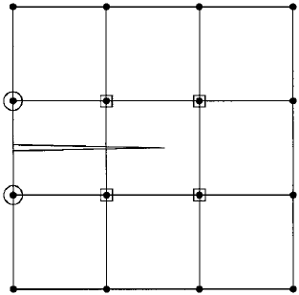

*Рис.8. Конечно-элементная сетка, ○**– узлы со специальными разрывными функциями, □ – узлы со специальными асимптотическими функциями,*

Классические асимптотические функции перемещений в локальных декартовых координатах в случае трещины смешанного типа для плоского случая представлены в локальных полярных координатах с центром в вершине трещины (рис. 9):

(26)

(27)

где – перемещение вдоль оси ;

– перемещение вдоль оси ;

– полярные координаты точек ;

– модуль упругости 2 рода;

- коэффициент Пуассона;

- в случае ПДС;

- в случае ПНС.

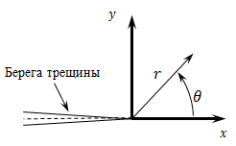

*Рис.9. Локальные декартовые и полярные координаты в вершине трещины*

Во избежание выбора и контроля типа плоского состояния (ПДС, ПНС) при формировании «асимптотических» функций формы, вместо асимптотического поля в своем первоначальном виде предлагается использовать набор функций, представленный в виде вектора [10]:

(28)

В случае совпадения направлений глобальной декартовой системы координат всей модели и локальной для вершины трещины, для узлов, находящихся в непосредственной близости к вершине моделируемой трещины, имеет место следующая аппроксимация перемещений [10]:

(29)

где: – дополнительные степени свободы, соответствующие специальным «асимптотическим» функциям формы.

# 2. Численный статический расчет плоской задачи механики разрушения

## 2.1. Особенности реализации MLS и X-FEM методов

В ходе данного исследования за основу была взята **плоская задача** ввиду простоты ее реализации и оттачивания разработанного алгоритма по сравнению с объемной. В случае достижения поставленной цели работы для плоской задачи можно будет утверждать, что применение разработанного алгоритма расчета будет справедливо и для объемной. Рассматривается плоское напряженное состояние.

В данной работе рассматривается возможность совместного использования бессеточного и X-FEM метода. В качестве бессеточного метода был выбран **энергетический метод Ритца** ввиду простоты его реализации по сравнению с другими.

Как было сказано ранее, в бессеточные методы включено такое понятие как область поддержки точки, которое может иметь произвольную форму и размеры. В данной работе рассматривается только **круговая форма** как наиболее простая для контроля размеров области, (рис. 2). Размер определяется из следующего выражения:

(30)

где , исходя из проведенных ранее подобных вычислительных экспериментов;

**– расстояние между двумя соседними узлами**, поскольку в ходе данного исследования применялось только равномерное распределение узлов.

В бессеточных методах существует большое количество подходов формирования функций форм в точке расчетной области. В рамках данной работы был использован один из методов аппроксимаций – метод **Движущихся Наименьших Квадратов («MLS-approximation»)** [3].

При реализации MLS-метода возможен выбор базиса любой размерности, выстраиваемый согласно треугольнику Паскаля (рис. 3). В данной работе рассматривается использование только **линейного базиса** , гарантирующий наибольшую стабильность при расчете. Данный вывод был сделан на основе проведенных ранее подобных вычислительных экспериментов.

Весовые функции в бессеточных методах определяют степень влияния степеней свободы узлов при их учете в формировании функций формы для конкретной точки . На рис. 4 представлено их 4 вида. В данной работе применяется **весовая функция** только в виде **экспоненциальной зависимости**. По сравнению с другими функциями, она увеличивает степень влияния узла на воссоздаваемое поле перемещений в непосредственной близости к нему, что позволяет моделировать трещину более качественным образом.

Для выбора узлов с дополнительными степенями свободы, согласно методу X-FEM, был разработан подход, описанный в п. 2.2.3.

## 2.2. Функции формы для произвольной трещины

Несмотря на то, что метод X-FEM создавался для применения в конечно-элементном пространстве, принципы его построения могут быть применены в сочетании с бессеточными методами, поскольку их влияние на модель содержится исключительно в функциях формы.

Реализация задачи усталостного роста трещины потребовала разработку специальных «разрывных» и «асимптотических» функций форм, адаптированных под трещину произвольной длины, ориентации и конфигурации. Далее рассматривается трещина, имеющая кусочно-линейную форму.

### 2.2.1. «Разрывные» функции формы

Пусть трещина состоит из точек, соединенных между собой отрезками. Рассмотрим положение точки относительно этой трещины (рис. 10).

*i*

*i+1*

*i-1*

*f*

*f'*

*Рис. 10. Определение знака «разрывной» функции формы*

Пусть вектор из -той точки трещины до точки является минимальным из всех остальных. Проведем вектор из точки в точку .

Тангенс угла наклона вектора :

(31)

Зная тангенс, сформируем вектор, ортогональный :

(32)

Расстояние от точки до трещины определяется как абсолютная величина проекции на :

(33)

Аналогично определим и для вектора , проведенного из точки в точку . Рассмотрим случай, когда .

Если выполняется условие:

(34)

то для ближайших к точке узлов, обладающих дополнительными степенями свободы для учета «разрывных» функций форм, последние записываются в виде столбца, добавляемого к основной матрице функций форм:

(35)

где , – основные функции формы узла по направлениям и соответственно.

В противном случае, «разрывные» функции формы имеют противоположный знак:

(36)

Аналогичные вычисления проводятся и в случае . Следует отметить, что если вектор проводится из вершин трещины, рассматривается только один соответствующий вектор из , .

### 2.2.2. «Асимптотические» функции формы

Как было сказано ранее, для записи асимптотических функций форм для обоих направлений и предлагается использовать компоненты вектора .

Пусть известно положение вершины трещины (ее координаты ) и ориентация ее берегов (угол ), а также глобальные координаты рассматриваемой точки (рис. 11). Введем локальные СК в вершине трещины: - СК, направления осей которой совпадают с осями глобальной СК ; - СК, ось которой совпадает с продолжением плоскости трещины. СК повернута относительно на угол против часовой стрелки.

*x'*

*x'',u*

*y'',v*

*y'*

*φ*

*θ*

*α*

Берега трещины

*r*

*φ*

*x,U*

*y,V*

*Рис. 11. Декартовые системы координат в вершине трещины*

Для координат вышеуказанных систем имеют место следующие соотношения:

(37)

Пусть – перемещения рассматриваемой точки в соответствующих координатах . Перемещения рассматриваемой точки в координатах и одинаковы ввиду одинаково направленных осей координат. Тогда для перемещений справедливо следующее:

(38)

Для записи дальнейших соотношений потребуется определение угла (рис. 11):

(39)

где – угол, вычисляемый с помощью координат вершины трещины и рассматриваемой точки . Следует отметить, что все три угла имеют следующую область допустимых значений:

(40)

Обладая информацией по переводу перемещений в глобальную СК становится возможным записать соответствующие функции формы на базе вектора . Таким образом, для ближайшего к точке -го узла, обладающего дополнительными степенями свободы для учета «асимптотических» функций форм, последние записываются в виде матрицы, добавляемой к основной матрице функций форм:

(41)

### 2.2.3. Выбор узлов с дополнительными степенями свободы

Для проведения корректного расчета необходимо правильно определить набор узлов, обладающих дополнительными степенями свободы.

Рассмотрим процесс выбора узлов, обладающих дополнительными степенями свободы для учета «разрывных» функций форм. Входными параметрами для выбора являются:

* Максимальное расстояние от плоскости трещины ;
* Минимальное расстояние до вершины трещины .

Сначала определяются расстояния от узла до трещины и по методике из п. 2.2.1, где – вектор, проведенный из-той точки трещины до узла (рис. 12).

*i*

*i+1*

*i-1*

*f*

*f'*

*2*

*2*

*Рис. 12. Область выбора узлов с «разрывными» степенями свободы*

Далее проверяется выполнение следующих условий, в случае удовлетворения хотя бы одного из которых узел считается выбранным:

1. Если и ;
2. Если и ;
3. Если и ;

В случае, когда вектор проводится из одной из вершин трещины, дополнительно ставится условие превышения проекции длины на плоскость трещины величины . Например, для 1-ой точки трещины условие выбора узла будет выглядеть следующим образом:

(42)

Для выбора узлов, обладающих дополнительными степенями свободы для учета «асимптотических» функций форм входным параметром для выбора является только минимальное расстояние до вершины трещины .

В этом случае критерием является только следующее условие:

(43)

В данной работе рассматривалось равномерное распределение узлов. В связи с этим, за основу выбора величины вышеописанных параметров был взят шаг расчетной (узловой) модели .

### 2.2.4. Результирующая матрица функций форм

В результате применения вышеописанных подходов к вычислению матриц, содержащих «разрывные» и «асимптотические» функции формы, становится возможным записать результирующую матрицу, представляющую собой расширенную матрицу функций форм бессеточного метода:

(44)

где – все узлы бессеточной модели;

– узлы, расположенные в непосредственной близости к берегам трещины, за исключением областей с ее вершинами. Этим узлам соответствуют специальные «разрывные» функции;

– узлы, расположенные вблизи соответствующих вершин трещины. Этим узлам соответствуют специальные «асимптотические» функции.

Вектор неизвестных узловых степеней свободы будет иметь вид:

Основные степени свободы узлов бессеточного метода

Дополнительные «разрывные» степени свободы,

характеризующие раскрытие трещины вдали от ее вершин

Дополнительные «асимптотические» степени свободы,

учитывающие наличие высокоградиентных полей напряжений

вблизи двух вершин трещины

Перемещение в рассматриваемой точке представляется в матричном виде:

(45)

## 2.3. Решение статической задачи методом Ритца

Для решения задачи усталостного роста трещины потребовалась реализация решения задачи статического нагружения плоской модели, Блок-схема статического решения представлена в Приложении A.

Ниже представлены этапы, необходимые для формирования разрешающей системы уравнений [6]:

1. Запись уравнений равновесия плоской задачи (рис. 13):

(46)

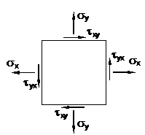

*Рис.13. Плоское напряженное состояние*

Вводится вектор :

(47)

Матричная форма записи уравнений равновесия примет вид:

(48)

(49)

1. Запись соотношений Коши:

(50)

В матричной форме:

(51)

Вводится вектор :

(52)

Тогда:

(53)

где – матрица функций формы деформаций.

При создании матрицы необходимо дифференцировать матрицу функций форм . Для представления особенности дифференцирования этой матрицы, рассматривается производная ее верхней строки по направлению [8] по частям.

Производная для матрицы функций форм бессеточного метода :

(54)

Производная :

(55)

(56)

Производная :

(57)

Производная для специальной матрицы функций форм с использованием «разрывных» функций:

(58)

Производная для специальной матрицы функций форм с использованием «асимптотических» функций:

(59)

Рассмотрим вычисление выражения Следует отметить, что происходит дифференцирование компоненты перемещений в локальной СК по главной координате . Следовательно, при дифференцировании необходимо рассмотреть переход из одной системы координат в другую:

(60)

Согласно рис. 11, имеют место следующие соотношения между СК:

(61)

(62)

Тогда:

(63)

Рассмотрим производные и . Для этого потребуется вычисление производных радиуса и угла (рис. 11).

Производная радиуса :

(64)

(65)

Производная угла :

(66)

(67)

(68)

(69)

Производные :

(70)

(71)

Производные :

(72)

(73)

Производные :

(74)

(75)

Производные :

(76)

(77)

1. Запись закона Гука для плоского напряженного состояния (ПНС):

(78)

Принимая во внимание вектора и , представим запись в матричном виде:

(79)

(80)

1. Запись статических граничных условий

Различают статические и кинематические граничные условия. Статические граничные условие учитываются при решении задачи методом Ритца в записи работы внешних сил:

(81)

где – нагруженная граница;

- вектор-столбец известных напряжений, приложенных к телу в направлении и .

1. Построение системы уравнений энергетическим методом Ритца

Потенциальная энергия упругих деформаций записывается следующим образом:

(82)

где – расчетная область.

Работа внешних сил имеет вид:

(83)

Полная потенциальная энергия определяется выражением:

(84)

Используя принцип минимума полной потенциальной энергии, можно записать:

(85)

Таким образом, имеет место следующее равенство:

(86)

(87)

где – матрица жесткости всей расчетной модели;

– вектор внешних узловых нагрузок.

1. Расчет глобальных матрицы жесткости и вектора нагрузок

На данном этапе производится расчет матрицы и вектора путем численного интегрирования.

В данной работе интегрирование осуществлялось с помощью метода Симпсона. В этом методе подынтегральная функция на отрезке аппроксимируется параболой, проходящей через три точки, то есть интерполяционным многочленом Лагранжа второй степени. Если разбить отрезок интегрирования  на четное количество  равных частей с шагом  , то можно построить параболу на каждом отрезке,  и тогда формула Симпсона примет вид:

(88)

Рассмотрим методику расчета матрицы . Необходимо проинтегрировать выражение:

(89)

Согласно поставленной задаче, производится интегрирование области, представляющей собой плоское тело с трещиной. В связи с этим, необходимо провести разделение области интегрирования, чтобы избежать образования плохо обусловленной глобальной матрицы жесткости. Данный результат возникает в результате интегрирования матрицы методом Симпсона в области, находящейся в ближайшей окрестности вершин трещины. В этом случае производные специальных асимптотических функций формы близки к бесконечности, так как имеют корневую особенность , где – радиус-вектор интегрируемой точки относительно вершины трещины.

Таким образом, были выделены регулярные области, в которых не действуют специальные «асимптотические» функции формы, и сингулярные области, включающие в себя вершины трещины. Регулярные области успешно интегрируются классическим методом Симпсона. Интегрирование сингулярных областей рассмотрено ниже.

### 2.3.1. Особенности интегрирования в окрестности вершины трещины

Сингулярные области представляют собой квадраты со стороной «», содержащие внутри себя вершину трещины. Трансформируем эту область интегрирования в квадрат со стороной «2» в локальной системе координат с центром в т. , рис. 14. Тогда интеграл по сингулярной области будет иметь вид:

(90)

где

(91)

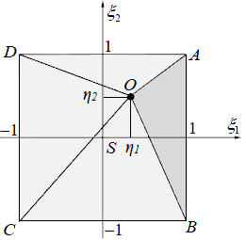

*Рис.14. Трансформация сингулярной области в квадрат со стороной «2»*

В полученном квадрате вершина трещины обозначена т. *.* Квадрат разбивается на треугольники, как показано на рис.14 [11]. Далее, с помощью замены переменных каждый из треугольников трансформируется в прямоугольный треугольник с прямым углом в т. , рис.15.

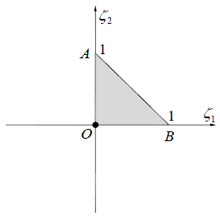

*Рис.15. Трансформированный треугольник OAB в пространстве*

Рассмотрим преобразование координат на примере треугольника OAB. Запишем уравнение прямой OA:

(92)

На рис. 15 абсцисса точки на прямой OA равна нулю при любых . Однако, в т. . Подставив эти значения в полученное выражение, то, согласно рис. 15, будет иметь вид:

(93)

Аналогично, уравнение прямой OB:

(94)

Аналогично, будет иметь вид:

(95)

Якобиан преобразования :

(96)

Тогда якобиан обратного преобразования :

(97)

В результате, интеграл по треугольнику OAB преобразуется следующим образом:

(98)

Далее производится трансформация прямоугольного треугольника OAB в квадрат со стороной «2» и локальной системой координат , рис. 16.

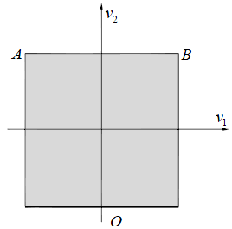

*Рис.16. Трансформированный треугольник OAB в пространстве*

Преобразование координат выглядит следующим образом:

(99)

(100)

Преобразование координат :

(101)

(102)

Якобиан преобразования :

(103)

В результате, интеграл по треугольнику OAB преобразуется следующим образом:

(104)

Следует отметить, что координаты т. в данном случае . Якобиан аннулирует сингулярность матрицы , что позволяет вычислять интеграл в описанной сингулярной области.

Трансформированные области в пространстве успешно интегрируются методом Симпсона.

1. Формирование кинематических граничных условий

Кинематические ГУ учитываются точно с помощью преобразования матрицы жесткости и вектора внешних нагрузок . Пусть известно перемещение -того узла в направлении .

(105)

где .

Тогда система уравнений в матричном виде будет преобразована следующим образом:

(106)

## 2.4. Расчет КИН

Одним из основных параметров механики разрушения является КИН – коэффициент интенсивности напряжений в вершине трещины. Вычисление данного параметра необходимо как для реализации процедуры усталостного роста трещины, так и для верификации разработанной бессеточной модели с дополнительными степенями свободы на этапе статического расчета.

Рассмотрим процесс расчета КИН трещины смешанного типа на основе полученного в результате решения статической задачи поля перемещений:

Для расчета КИН необходимо, прежде всего, получить информацию о поле перемещений вблизи обеих вершин. Для каждой было выбрано контуров по точек, расположенных на расстоянии от вершины в диапазоне, равном от 3% до 50% ближайшего к вершине линейного отрезка трещины (рис. 17). В каждой -той точке были вычислены перемещения в глобальной СК .

*x'',u*

*y'',v*

*φ*

*θ*

Вершина

трещины

*r*

*x,U*

*y,V*

*l*

0.5*l*

0.03*l*

Трещина

*Рис. 17. Границы области выбора точек для расчета КИН*

Для вычисления поля перемещений в локальной СК применялись следующие соотношения:

(107)

где – перемещение вершины трещины в глобальной СК.

Аналитическая запись асимптотического поля перемещений вблизи вершины трещины имеет вид [12]:

(108)

где для ПНС, рассматриваемого в данной работе.

Однако, для более точного расчета КИН была использована запись, где учитывается влияние следующего члена разложения поля перемещений в сочетании с функцией , зависящей от [12]:

(109)

Вводятся обозначения:

(110)

(111)

(112)

(113)

Далее записывается система уравнений в матричном виде для -той точки:

(114)

где – вектор неизвестных; – неизвестные значения коэффициентов при .

Система уравнений для точек имеет вид:

(115)

Следует отметить, что данная система является переопределенной, поэтому далее, для получения вектора неизвестных, применяется Метод Наименьших Квадратов (МНК).

Производится обозначение вектора и матрицы :

(116)

После этого, вектор неизвестных определяется следующим образом:

(117)

В результате, значения КИН и определены.

## 2.5. Решение задачи

### 2.5.1. Постановка задачи

Была поставлена задача разработать численную модель на основе бессеточного MLS метода в сочетании с методом X-FEM для расчета НДС прямоугольной пластины с центральной наклонной трещиной, находящейся под действием равномерно распределенных одноосных растягивающих напряжений, рис. 18, в математическом пакете MATLAB, и произвести верификацию результатов моделирования статического нагружения [13].

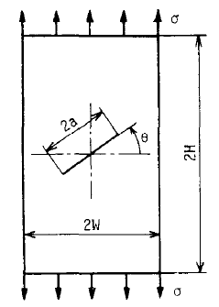

*Рис. 18. Схема нагружения пластины с центральной трещиной смешанного типа*

Для решения задачи была выбрана пластина со сторонами 2*W*=100мм, 2*H*=200мм и трещиной с варьируемой длиной 2*a* и углом наклона *θ*. Пластина нагружена напряжением σ=1МПа. Механические параметры материала: *E*=2⋅105МПа, μ=0.25 (STEEL S460).

### 2.5.2. Особенности расчетной модели

Рассмотрим вид расчетной модели на примере пластины с трещиной длиной 2*a*=0.4*W* и углом наклона *θ*=60⁰ (рис. 19).

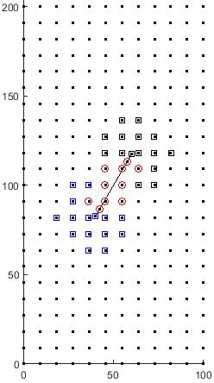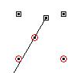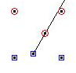

Вершина

Вершина

*s*

*s*

*0.5s*

– узлы со специальными

асимптотическими функциями

– узлы со специальными

разрывными функциями



, мм

, мм

Трещина

Трещина

*Рис. 19. Расчетная модель пластины с трещиной*

В результате проведения многочисленных вычислительных экспериментов были установлены следующие параметры (согласно п. 2.2.3), определяющие размеры зоны выбора узлов с дополнительными степенями свободы:

* ;
* ;
* .

где – шаг узловой модели (рис. 19).

Важно отметить, что при таких параметрах для некоторых узлов должны задаваться как «разрывные», так и «асимптотические» степени свободы. Однако, приоритет в выборе типа дополнительной степени свободы отдается «разрывным», поскольку это позволит избежать нефизичного решения в случае трещины в форме «ломаной линии».

Из-за использования весовой функции в виде экспоненциальной зависимости, влияние на рассматриваемую точку со стороны «асимптотических и разрывных узлов» слишком разграничено, в результате чего возникает нефизичное решение в зоне между узлами разных типов. Решение добавить дополнительные узлы на плоскость трещины и в места расположения ее вершин позволило сгладить эту переходную зону и реализовать физичное решение. Дополнительный узел с «разрывной» степенью свободы расположен на плоскости трещины от соответствующей вершины на расстоянии в величину приращения трещины. Для статической задачи расстояние равно 0.5*s* (рис. 19).

Как было указано ранее, при интегрировании глобальной матрицы жесткости производилось разбиение всей области интегрирования на регулярную и сингулярную составляющую. На рис. 20. представлена область интегрирования для рассматриваемой расчетной модели, в виде совокупности точек интегрирования, необходимых для метода Симпсона. На рисунке показано различие в характере выбора положений точек интегрирования для регулярных и сингулярных областей.

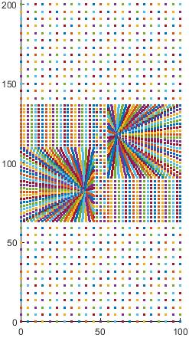

Сингулярные области

Регулярная область

Регулярная область с

удвоенной плотностью точек

*,* мм

*,* мм

*Рис. 20. Область интегрирования расчетной модели*

### 2.5.3. Верификация численной модели

Верификация производилась путем сравнения полученных значений КИН 1 и 2 типа с точным решением [13]:

(118)

где и зависят от длины трещины и угла ее наклона (рис. 21) [13].

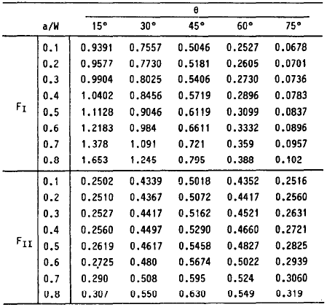

*Рис. 21. Величины параметров*  *и*

Отклонение от точного решения вычисляется следующим образом:

(119)

Ниже представлена таблица 2.1, содержащая отклонения КИН от точного решения при различных длинах трещины и ее углах наклона.

Таблица 2.1.

Значения отклонений КИН от точного решения

|  |  |  |  |  |
| --- | --- | --- | --- | --- |
| 2*a*/2*W*=0.3 | | | | |
|  | 15⁰ | 30⁰ | 45⁰ | 60⁰ |
|  | 14% | 22% | 7% | 9% |
|  | 2% | 6% | 20% | 8% |
| 2*a*/2*W*=0.4 | | | | |
|  | 15⁰ | 30⁰ | 45⁰ | 60⁰ |
|  | 8% | 1% | 28% | 21% |
|  | 13% | 18% | 2% | 11% |

Следует отметить, что результаты расчета не поддаются закономерностям, поскольку в случае изменения расположения начальной трещины или положения узлов, итоговая функция формы для рассматриваемой точки меняется радикальным образом. Отклонения от табличных данных незначительны и были получены в результате недостаточной отладки процедуры расчета КИН.

Поле перемещений для расчетной модели, описанной в п. 2.5.2., представлено на рис. 22.

, мм

, мм

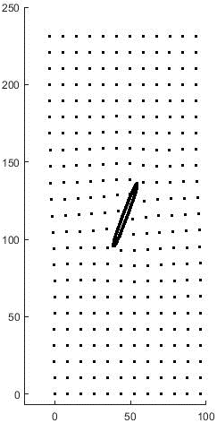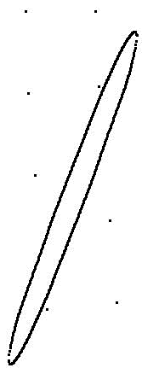

*Рис.22. Поле перемещений. Коэффициент увеличения =3⋅104*

Следует отметить, что для лучшей визуализации, на рис. 22 представлены перемещения, умноженные на коэффициент . Кроме того, для получения более полной информации на берегах трещины, была учтена необходимость в повышенном количестве точек вблизи плоскости трещины, отступ от которой в обе стороны равен мм во избежание неопределенности в их расположении относительно плоскости трещины.

# 3. Численный расчет плоской задачи роста усталостной трещины

## 3.1. Закон Пэриса. Эквивалентный КИН

Для решения задачи усталостного роста трещины необходимо воздействовать на объект циклической нагрузкой.

Анализ усталостного распространения трещины традиционно основывается на законе Пэриса. Данный закон является линейной интерполяцией экспериментальных данных о зависимости приращения длины трещины *l* на цикле нагружения *n* (*dl*/*dn*) к изменению коэффициента интенсивности напряжений на цикле (∆*K*) [14].

(120)

где – константы, зависящие от свойств материала.

Закон Пэриса описывает линейное поведение, отображенное на втором участке графика усталостного роста трещины, построенного в логарифмическом масштабе (рис. 23). Законом Пэриса описывается большинство применяемых на практике конструкционных материалов.

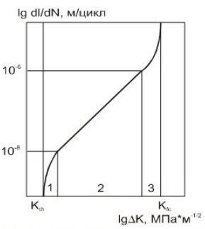

*Рис. 23. Усталостный рост трещины*

Изменение КИН на цикле (при циклическом нагружении объекта) описывается следующим образом:

(121)

где – наибольшее / наименьшее значение КИН на цикле нагружения.

В случае усталостного роста трещины смешанного типа (, ) вместо используется [14],[15]:

(122)

где , . При их вычислении необходимо учитывать полученные знаки КИН;

– направление распространения трещины, [15].

Знак угла зависит от знака , рис. 24 [15].

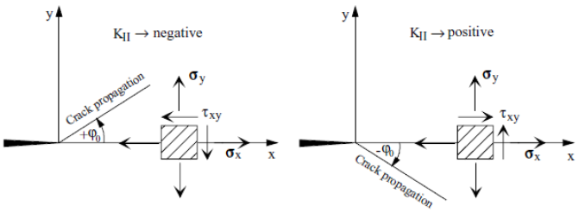

*Рис. 24. Направление распространения трещины*

Имеют место следующие соотношения:

(123)

Для однозначности определения знака угла , в данной работе рассматривался случай знакопостоянного на цикле нагружения.

Необходимо отметить, что если при расчете КИН , то его значение необходимо приравнять к нулю ввиду того, что раскрывающая нагрузка 1 моды, как и , не может быть меньше нуля. Тогда, если , то:

(124)

может достигать как положительных, так и отрицательных значений.

## 3.2. Этапы решения

Рассмотрим этапы решения задачи усталостного роста трещины.

1. Задается начальная длина и положение трещины ;
2. Решается дважды статическая задача: для максимальной и минимальной величины нагрузки на цикле нагружения;
3. Вычисляются соответствующие значения КИН , , , для каждой из вершин трещины;
4. Определяются углы и величины для каждой из вершин трещины.
5. Согласно закону Пэриса, производится вычисление величины приращивания трещины для каждой из вершин трещины:

(125)

(126)

где – количество циклов нагружения, необходимое для подращивания трещины на величину.

1. Задается трещина новой конфигурации с учетом и повторно выполняются все этапы, начиная со 2, до тех пор, пока трещина не «выйдет» за пределы моделируемого тела или не реализуется критерий останова.

Блок-схема решения представлена в Приложении B.

## 3.3. **Решение задачи**

### 3.3.1. Постановка задачи

Была поставлена задача реализовать численное решение задачи роста усталостной трещины в квазистатической постановке на основе модели, построенной с помощью бессеточного MLS метода в сочетании с методом X-FEM в математическом пакете MATLAB, и сравнить полученные результаты с аналогичным расчетом в ПК ANSYS.

Для решения поставленной задачи производилось моделирование пластины с центральной трещиной смешанного типа, рис. 18. Геометрические и механические параметры модели выбраны аналогичными п.2.5.1.Константы Пэриса: *C*=7e-8, *m*=2.1 (Steel S460). Коэффициент асимметрии цикла равен 0.5. Минимальное напряжение цикла 1 МПа.

Схема закрепления и нагружения пластины представлена на рис. 25.

*Рис.25. Схема нагружения пластины с трещиной*

### 3.3.2. Особенности численных моделей

Для оценки эффективности и корректности численного расчета модели, созданной на основе MLS и XFEM методов, была разработана конечно-элементная модель в ПК ANSYS и произведено сравнение итоговых конфигураций усталостной трещины в результате проведения численных экспериментов.

Следует отметить, что задача роста усталостной трещины в ПК ANSYS решается с помощью применения метода XFEM, который добавляет ряд существенных **ограничений** при создании КЭ модели.

Во-первых, **вершины** начальной трещины обязательно должны быть расположены **на границах элементов**, что не позволяет задавать трещину произвольной длины и угла наклона без адаптации КЭ сетки под ее конфигурацию. В противном случае возникает ошибка, рис. 26.

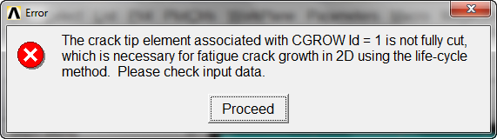

*Рис.26. Уведомление об ошибке: «Элемент, содержащий вершину трещины, не разграничен плоскостью трещины полностью, что является необходимым условием для расчета плоской задачи роста усталостной трещины при использовании фиксированной величины приращения»*

Во-вторых, **трещина не должна** быть задана таким образом, чтобы **проходить через какой-либо узел**. В противном случае возникает ошибка, рис. 27.

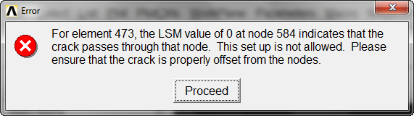

*Рис.27. Уведомление об ошибке: «Трещина проходит через узел элемента. Это недопустимо. Пожалуйста, обеспечьте отступ трещины от узлов»*

В-третьих, **величина приращения** (шаг роста) усталостной трещины **не может быть меньше величины конечного элемента**. В связи с этим, для получения более точного результата, надо существенно повышать размерность задачи для уменьшения размеров элементов.

В заключение следует сказать, что в результате расчета КЭ модели трещина может остановиться в своем развитии, поскольку в результате работы алгоритма ее вершина может оказаться настолько близко к узлу элемента, что дальнейшее вычисление становится невозможным.

Для сравнения путей распространения усталостной трещины были разработаны численные модели с равномерным распределением узлов и одинаковой размерности, рис. 28:

* Распределение узлов: 12 узлов по оси , 23 узла по оси ;
* Трещина: проекция длины трещины на ось равна суммарному расстоянию между 4-мя узлами, наклон 15⁰.

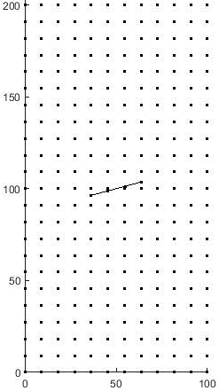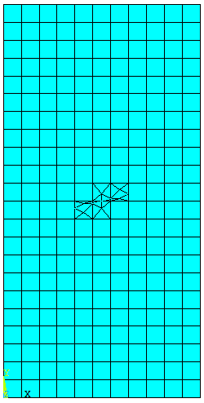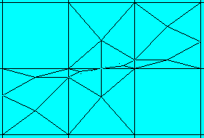

1.1)

1.2)

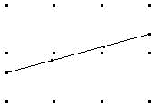

Начальная

трещина

Начальная

трещина

*Рис.28. Численные модели: 1.1) КЭ модель + XFEM; 1.2) MLS + XFEM*

Для более полной оценки рассматривались также модели с повышенной плотностью узлов (≈ в 2 раза), рис. 29:

* Распределение узлов: 22 узла по оси , 43 узла по оси ;
* Трещина: проекция длины трещины на ось равна суммарному расстоянию между 6-ю узлами, наклон 15⁰.

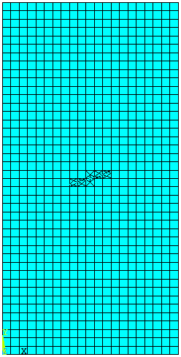

2.1)

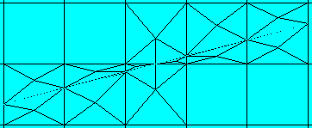

2.2)

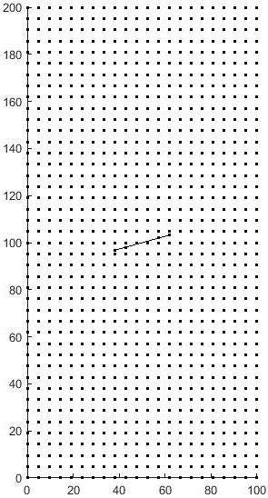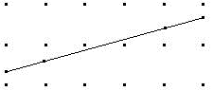

Начальная

трещина

Начальная

трещина

*Рис.29. Численные модели с удвоенной плотностью узлов: 2.1) КЭ модель + XFEM; 2.2) MLS + XFEM*

Важно отметить, что численные модели на основе совместного использования бессеточного метода MLS и XFEM свободны от всех вышеперечисленных ограничений для конечно-элементных моделей. Однако, для сравнения итоговых конфигураций усталостных трещин, распределение узлов и начальная конфигурация трещины были заданы аналогично КЭ модели. Кроме того, обе модели обладают одинаковыми методиками прогнозирования распространения трещины.

### 3.3.3. Сравнение результатов с XFEM

На рис. 30, 31 представлены итоговые конфигурации усталостных центральных трещин для КЭ и бессеточной модели соответственно. Следует отметить, что в процессе исследования рассматривался рост только левого края. На рис. 31 приращение трещины соизмеримо с размером шага узловой сетки.

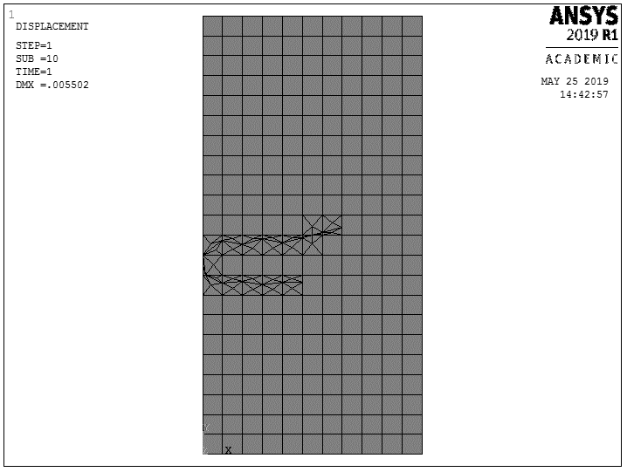

Начальная

трещина

*Рис. 30. Итоговая конфигурация трещины для модели 1.1*

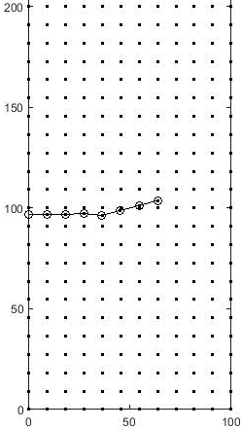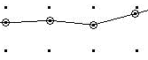

*s*

*Δl*

Начальная

трещина

*Рис. 31. Итоговая конфигурация трещины для модели 1.2, приращение Δl = s*

Ожидаемым результатом являлся перпендикулярный «выход» трещины на боковую поверхность и реализация в этом месте 1 моды. Бессеточная модель показала устойчивый и качественно правильный результат В случае конечно-элементной модели пертурбации трещины значительны. Кроме того, она не реализует чистую 1 моду на левом краю и уходит обратно в модель, что является нефизичным решением. Данный результат мог получиться ввиду малой размерности модели, из-за чего приращение трещины было слишком велико для алгоритмов КЭ комплекса.

Следует отметить, что бессеточная модель на основе MLS и XFEM методов позволяет варьировать величину приращение трещины *Δl*, рис. 32. В результате, результат также является устойчивым и качественно правильным.

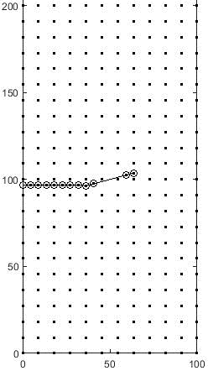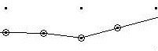

*s*

*Δl*

Начальная

трещина

*Рис. 32. Итоговая конфигурация трещины для модели 1.2, приращение Δl = 0.5s*

На рис. 33, 34 представлены итоговые конфигурации усталостных центральных трещин для моделей с удвоенной плотностью узлов, 2.1 и 2.2 соответственно.

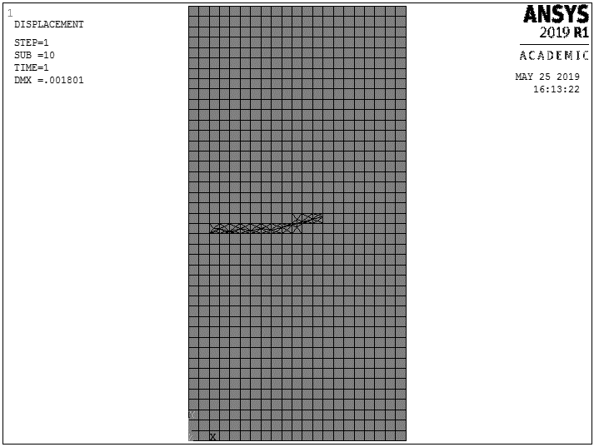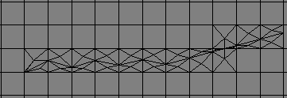

Начальная

трещина

*Рис. 33. Итоговая конфигурация трещины для модели 2.1*

На рис. 33 итоговая конфигурация трещины говорит о том, что она остановилась в своем развитии, не дойдя до края, поскольку ее вершина оказалась настолько близко к узлу, что алгоритм КЭ комплекса не смог рассчитать ее дальнейший рост. Следует отметить, что в процессе исследования рассматривались различные настройки расчета, но это не смогло положительно повлиять на результат.

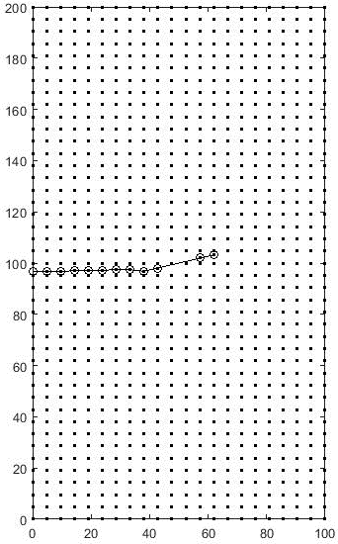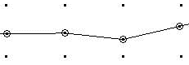

Начальная

трещина

*s*

*Δl*

*Рис. 34. Итоговая конфигурация трещины для модели 2.2, приращение Δl = s*

На рис. 34 трещина так же, как и в случае модели 2.1, выходит перпендикулярно краю и реализует 1 моду. Таким образом, на рис. 33 представлено явное несовершенство КЭ модели по сравнению с бессеточной, где распределение узлов и положение трещины свободны от взаимных ограничений.

# ЗАКЛЮЧЕНИЕ

В рамках данной работы была разработана параметрическая численная модель на основе бессеточного метода движущихся наименьших квадратов (MLS) в сочетании с расширенным методом конечных элементов (XFEM) в математическом пакете MATLAB для решения плоской статической задачи линейной механики разрушения и задачи роста усталостной трещины, ориентированной произвольным образом. Это потребовало детального изучения принципов построения разрешающей системы уравнений бессеточного метода с помощью энергетического метода Ритца, принципов совместного формирования функций форм методами MLS и XFEM, а также таких понятий как «весовая функция» и «область поддержки».

Данная модель была применена для расчета НДС прямоугольной пластины с центральной наклонной трещиной, находящейся под действием равномерно распределенных одноосных растягивающих напряжений. Ввиду наличия в пластине высокоградиентных полей напряжений в областях вблизи вершин трещины, был разработан специальный алгоритм интегрирования ввиду наличия сингулярности типа (где – радиус-вектор интегрируемой точки относительно вершины трещины). Особое внимание было уделено настройкам бессеточного метода, позволяющим наиболее точно воспроизводить поля напряжений и перемещений в окрестностях трещины.

Была произведена верификация статического расчета путем оценки правильности полученного поля перемещений и сравнения вычисленных на основе поля перемещений параметров линейной механики разрушения, КИН 1 и 2 типа, с табличными данными. Результаты показали, что бессеточная модель реализует физически правильное решение. Полученные отклонения КИН от точных значений незначительны и обусловлены несовершенством алгоритма расчета КИН ввиду того, что основной целью работы являлось объединение MLS и XFEM методов.

Статический расчет был реализован как часть задачи роста усталостной трещины, решение которой было получено в квазистатической постановке, с использованием закона Пэриса. Для оценки эффективности и корректности численного расчета модели, созданной на основе MLS и XFEM методов, была разработана конечно-элементная модель в ПК ANSYS и произведено сравнение итоговых конфигураций усталостной трещины для численных моделей двух типов, для которых были выбраны одинаковые методики прогнозирования распространения трещины. В процессе исследования было установлено, что КЭ модель обладает существенными ограничениями, которые не позволяют задать трещину произвольной длины и угла наклона на КЭ сетке. Кроме того, величина приращения трещины не может быть меньше величины элемента, в результате чего является невозможным повысить аккуратность вычисления без уменьшения элементов и существенного увеличения размерности задачи. Бессеточная модель лишена этих недостатков.

Результаты усталостного расчета показали, что бессеточная модель на каждом этапе приращения трещины реализует устойчивое и физически правильное решение. Кроме того, аккуратность решения может быть повышена путем уменьшения величины приращения трещины без увеличения размерности задачи. В случае конечно-элементной модели пертурбации итоговой конфигурации трещины значительны. Кроме того, она не реализует чистую 1 моду при выходе на свободную поверхность и «уходит» обратно в модель, что не может являться правильным результатом. Данный результат мог получиться ввиду малой размерности модели, из-за чего приращение трещины было слишком велико для алгоритмов программы КЭ анализа.

Также, был произведен расчет моделей с удвоенной плотностью узлов. Результаты показали, что бессеточная модель успешно реализует ожидаемое устойчивое и физически правильное решение. В случае КЭ модели трещина не «дошла» до свободной поверхности, поскольку ее вершина в определенный момент оказалась настолько близко к узлу, что алгоритм КЭ комплекса не смог рассчитать ее дальнейший рост. Изменение настроек расчета не смогло повлиять на итоговую конфигурацию трещины.

Таким образом, можно сделать вывод, что решение задач усталостного роста трещины на основе бессеточного метода в сочетании с методом XFEM возможно и перспективно. Наличие явных преимуществ по сравнению с методом конечных элементов, при равных условиях, вселяет уверенность в необходимость дальнейших исследований в этой области.

# СПИСОК ИСПОЛЬЗОВАННЫХ ИСТОЧНИКОВ

1. Bathe K.J., Wilson E.L. Numerical Methods in Finite Element Analysis: USA, Prentice-Hall,inc., 197. P. 544;
2. Moes N., Dolbow J., Belytschko T. A Finite Element Method For Crack Growth Without Remeshing // International Journal for Numerical Methods in Engineering. 1999. Vol. 46. P. 131-150;
3. Liu G.R. MESHFREE METHODS. Moving beyond The Finite Element Method: CRC Press LLC, 2003. P. 693;
4. Tanojo E., Pudjisuryadi P. Meshless methods: alternatives for solving 2D elasticity problems // International Civil Engineering Conference "Towards Sustainable Civil Engineering Practice". Surabaya, 2006;
5. R. El Jid, H. Fihri Fassi. Meshless Methods of 2D Unilateral Contact Problems By Penality And Moving Least Square Approach // Journal of Mathematical Sciences: Advances and Applications. 2012. Vol. 15(2). P 55-80;
6. Гаврюшин C.C. Конспект лекций по курсу «Вычислительная механика» – М.: МГТУ им. Н. Э. Баумана, 2016;
7. М.В. Попков. Бессеточный метод и его применение для расчета напряженно-деформированного состояния упругой матрицы при штамповке эластичными средами // Известия высших учебных заведений. Машиностроение. 2013. Т.637, N4. C. 3-11;
8. Dolbow J., Belytschko T. An Introduction to Programming the Meshless Element Free Galerkin Method // Archives of Computational Methods in Engineering. 1998. Vol. 5(3). P. 207-241;
9. Rahman S., Rao B.N. An element-free Galerkin method for brobabilistic mechanics and reliability // International Journal of Solids and Structures. 2001. Vol. 38. P.9313-9330;
10. Belytschko T., Black T. Elactic Crack Growth In Finite Elements With Minimal Remeshing // International Journal for Numerical Methods in Engineering. 1999. Vol. 45(5). P. 601-620;
11. Куранаков Д.С., Есипов Д.В., Лапин В.Н., Черный С.Г. Трехмерный дуальный метод граничных элементов решения задач упругости с трещинами. // Вестн. Новосиб. гос. ун-та. Серия: Информационные технологии. 2015. Т. 13, N 1. С. 74–90.
12. Gonzalez M., Teixeira P., Wrobel L.C., Martinez M. A New Displacement-based Approach to Calculate Stress Intensity Factors With the Boundary Element Method // Latin American Journal of Solids and Structures. 2015. Vol. 12(9).
13. Мураками Ю. Справочник по коэффициентам интенсивности напряжений. М: «МИР», 1990;
14. Sajith S., Murthy K.S.R.K., Robi P.S. Fatigue life prediction under mixed-mode loading using equivalent stress intensity factor models // MATEC Web of Conferences. 2018. Vol. 172;
15. Damkilde L., Lambertsen S.H. Numerical Analysis of Crack Propagation and Lifetime Estimation // Aalborg University Esbjerg, 2015;
16. Морозов Е.М., Муйземнек А.Ю., Шадский А.С. ANSYS в руках инженера. Механика разрушения. Москва: ЛЕНАНД, 2010. 456 с.

# ПРИЛОЖЕНИЕ A

Блок-схема решения статической задачи о прямоугольной пластине с центральной наклонной трещиной

Входные параметры:

1. Размеры пластины;
2. Конфигурация трещины;
3. Вектор нагрузки ;
4. Механические параметры материала *E,μ*

Начало

Формирование матрицы функций форм **бессеточным MLS методом**

Формирование матрицы дополнительных **разрывных** функций форм

Формирование матрицы дополнительных **асимптотических** функций форм

Формирование результирующей матрицы функций форм

Вычисление матрицы с помощью соотношений Коши:

Запись закона Гука для ПНС:

Расчет глобальной матрицы жесткости:

и вектора внешних узловых нагрузок:

согласно энергетическому методу Ритца

Расчет вектора степеней свободы :

Конец

Расчет КИН:

и

Создание узловой модели

# ПРИЛОЖЕНИЕ B

Блок-схема расчета задачи роста усталостной трещины прямоугольной пластины с начальной центральной наклонной трещиной

Начало

Конец

Входные параметры:

1. Коэффициент асимметрии цикла
2. Параметры материала для закона Пэриса *C,m*
3. Величина приращения трещины *Δl*

Решение статической задачи

Расчет КИН для максимального значения нагрузки на цикле нагружения:

Расчет угла направления распространения трещины *φ*

Задание новой конфигурации трещины: *l = l + Δl*

Нет

Да

Изображение итоговой конфигурации трещины

Трещина достигла свободной поверхности?

Расчет КИН для минимального значения нагрузки на цикле нагружения:

Расчет количества циклов *Δn*, за которое произошло приращение *Δl*

Расчет изменения эквивалентного КИН на цикле нагружения